Ⅵ РЕГИОНАЛЬНЫЙ ЧЕМПИОНАТ
ПО ПРОФЕССИОНАЛЬНОМУ МАСТЕРСТВУ СРЕДИ ИНВАЛИДОВ И ЛИЦ С ОГРАНИЧЕННЫМИ ВОЗМОЖНОСТЯМИ
СОГЛАСОВАНО  Председатель Новгородской областной организации «Всероссийское общество инвалидов»  ________________ А.Е. Терлецкий | УТВЕРЖДЕНО  протоколом организационного комитета по подготовке и проведению чемпионата по профессиональному мастерству среди инвалидов и лиц с ограниченными возможностями здоровья «Абилимпикс» в Новгородской области  от _________2022 г. №_______

КОНКУРСНОЕ
ЗАДАНИЕ
по компетенции
ЛАБОРАТОРНЫЙ ХИМИЧЕСКИЙ АНАЛИЗ

Составитель-разработчик
главный эксперт
И. Е. Лупанова

Великий Новгород
2022 год

1. Описание компетенции.

1.1. Актуальность компетенции.
Компетенция «Лабораторный химический анализ» применима практически во всех отраслях химической промышленности: в фармацевтическом производстве, нефтяной, газовой и продовольственной отраслях.
Работа лаборанта химического анализа является основой качества производимой продукции во многих отраслях промышленности. Химический анализ необходим для контроля соответствия свойств входного сырья, промежуточных продуктов технологического процесса и готовой продукции существующим нормативам.
Будущий лаборант химического анализа сможет заниматься выполнением лабораторных анализов, испытаний, измерений, направленных на определение качественного химического состава вещества и количественных соотношений всех химических элементов и соединений.
1.2. Профессии, по которым участники смогут трудоустроиться после освоения данной компетенции.
Участники могут найти работу в химической промышленности. Выпускники учебных заведений по профессиям 18.01.02 Лаборант-эколог, 18.01.33 Лаборант по контролю качества сырья, реактивов, промежуточных продуктов, готовой продукции, отходов производства (по отраслям) могут трудоустроиться по профессии лаборант химического анализа (Профстандарт 16.063):
Профессиональная карьера выпускников начинается на стадии обучения в учебном заведении и вовремя прохождения производственной практики.

1.3. Ссылка на образовательный и/или профессиональный стандарт (конкретные стандарты).
ФГОССПО18.01.02
Лаборант – эколог (утвержденный приказом Министерства образования и науки РФ от 02.08.2013 г. №916.), зарегистрированного в Минюсте РФ 20.08.2013 г. №29659 (240001.02Лаборант-эколог)
ФГОССПО18.01.33
Лаборант по контролю качества сырья, реактивов, промежуточных продуктов, готовой продукции, отходов производства (по отраслям) (утвержденный приказом Министерства образования и науки РФ от 09.12.2016 г. № 1571.), зарегистрированного в Минюсте РФ 26.12.2016г. № 44939.
1.4. Требования к квалификации.
Требования к квалификации участника для выполнения задания, а также необходимые знания, умения и навыки.
Должен знать:
- Нормативную документацию, относящуюся к контролю состава и свойств материалов с использованием химических и физико-химических методов анализа.
- Качественный и количественный анализ неорганических и органических веществ химическими и физико-химическими методами. Основы общей, аналитической, физической химии и физико-химических методов анализа.
- Анализ природных, фармацевтических и промышленных материалов химическими и инструментальными методами. Определение физических свойств и констант веществ, таких как плотность, вязкость, показатель преломления, проводимость и др.
- Процессы растворения, смешения и фильтрации. Свойства кислот, щелочей, индикаторов и других применяемых реактивов. Способы приготовления растворов реактивов с заданной концентрацией.
- Принципы установки и проверки концентрации растворов. Способы расчета молярной и нормальной концентраций, массовой доли, титра и других видов выражения концентрации веществ в растворе.
- Принципы количественного переноса проб.
- Требования, предъявляемые к качеству проб и проводимых анализов.
- Способы определения массы и объема химикатов.
Должен уметь:
- Правильно осуществлять заданную в нормативной документации методику анализа, выполнять требования последовательно и обдуманно. Составлять план работ в соответствии с заданной методикой и следовать ему.
- Проводить анализ природных, фармацевтических и промышленных материалов химическими и инструментальными методами. Проводить качественный и количественный анализ неорганических и органических веществ химическими и физико-химическими методами. Определять процентное содержание вещества в анализируемых материалах различными методами.
- Готовить растворы реактивов с заданной концентрацией.
- Устанавливать и проверять концентрации растворов, определять поправочные коэффициенты.
- Рассчитывать молярную, нормальную концентрацию, массовую долю, титр и другие виды концентраций веществ в растворе, переводить концентрации из одного вида в другие.
- Проводить в лабораторных условиях синтез по заданной методике.
- Определять физические свойства и константы веществ, такие как плотность, вязкость, показатель преломления, проводимость и др.
- Соблюдать правила количественного переноса проб.
- Аккуратно вести записи в отчете, четко и однозначно формулировать полученные выводы.
- Владеть специализированной терминологией характерной для работы в химико-аналитических лабораториях.
- Правильно выбирать указанные в методике формулы расчета заданных величин, использовать при расчетах значения величин, имеющие требуемые размерности.
- Использовать общепринятые буквенные обозначения физических величин.
- Правильно указывать размерность всех физических величин.
- Правильно производить математические расчеты и проводить округление.
- Проводить статистическую обработку результатов проведенных анализов, определять погрешности измерений в соответствии с предложенными в нормативной документации формулами и уравнениями.
- Использовать методы интерполяции и экстраполяции данных.
- Проводить контроль показателей качества анализов, формулировать вывод о приемлемости результатов.
- Проводить математическую обработку результатов анализов с использованием современных средств вычислительной техники и программного обеспечения.
- Проводить оценку и интерпретацию результатов, формулировать соответствующие выводы.
- Выделять полученный результат из общего текста отчета в виде вывода или заключения.
- Записывать результаты с точность нормативной документации.
- Записывать результаты с указанием погрешности и доверительной вероятности в соответствии с требованиями нормативной документации.
2. Конкурсное задание
2.1 Краткое описание задания
Содержанием конкурсного задания является контроль качества природных и промышленных материалов химическими и физико-химическими методами анализа.
Участники соревнований получают нормативные документы (методики), необходимую химическую посуду, оборудование и реактивы. Конкурсное задание состоит из 3 модулей. Каждый выполненный модуль оценивается отдельно.
Участнику необходимо составить и реализовать алгоритм выполнения экспериментального задания в соответствии с НД: организовать рабочее место, подобрать посуду и реактивы, провести анализ, обработать полученные результаты анализа, оформить протокол.

2.2 Структура и описание конкурсного задания

Наименование модуля | День | Время | Результат
Модуль 1  Рефрактометрический метод  ПРОДУКТЫ ПЕРЕРАБОТКИ ПЛОДОВ И ОВОЩЕЙ  Метод определения растворимых сухих веществ  ГОСТ 28562-90 | С 1 день | 1,5 часа | Протокол анализа
Модуль 2  Титриметрический метод  ВОДА ПИТЬЕВАЯ  Методы определения жесткости  ГОСТ 31954-2012 | С 1 день | 1,5 часа | Протокол анализа
Модуль 3  Кондуктометрический метод  МОЛОЧНАЯ ПРОДУКЦИЯ  метод определения массовой доли хлористого натрия  ГОСТ 33569-2015 | С 1 день | 1,5 часа | Протокол анализа

2.2 Последовательность выполнения задания.
Модуль 1: РЕФРАКТОМЕТРИЧЕСКИЙ МЕТОДПРОДУКТЫ ПЕРЕРАБОТКИ ПЛОДОВ И ОВОЩЕЙ. Метод определения растворимых сухих веществ ГОСТ 28562-90.
Подготовка рефрактометра к работе:
Перед началом работы протирают призмы рефрактометра марлей или ватой, смоченной дистиллированной водой или спиртом, сушат и проверяют установку нуль-пункта по дистиллированной воде при температуре (20,0+0,1) °С согласно инструкции по эксплуатации прибора.
ПРОВЕДЕНИЕ ИСПЫТАНИЯ
1. Испытания должны проводиться при температуре 10—40 °С при использовании шкалы, градуированной в единицах массовой доли сахарозы, и 15—25 °С при использовании шкалы, градуированной в единицах показателя преломления. Во время определений температура должна поддерживаться постоянной в пределах +0,5 °С. Если необходимо, включают систему термостатирования призм рефрактометра и регулируют подачу воды так, чтобы выполнялись указанные выше условия. Температуру испытуемого раствора доводят до значения, отличающегося от температуры призм рефрактометра не более чем на +2 °С.
2. Перед проведением каждого определения плоскости призм очищают дистиллированной водой или спиртом, протирают марлей или ватой и сушат.
Небольшое количество (2—3 капли) исследуемого раствора помещают на рабочую неподвижную призму рефрактометра и сразу же накрывают подвижной призмой. Хорошо осветив поле зрения, с помощью регулировочного винта переводят линию, разделяющую темное и светлое поле в окуляре, точно на перекрестье в окошке окуляра и считывают показания прибора. Проводят два параллельных определения.

ОБРАБОТКА РЕЗУЛЬТАТОВ
1. Результаты измерения приводят к температуре 20 °С.
При измерениях по шкале массовой доли сахарозы применяют таблицу температурных поправок, приведенную в приложении 1.
При измерениях по шкале показателя преломления показатель преломления раствора при 20 °С($n\frac{20}{D}$) вычисляют по формуле:
$$n\frac{20}{D}=n\frac{t}{D}+K*(t-20)$$
где $n\frac{t}{D}$ — показатель преломления раствора при температуре t;
К — изменение показателя преломления раствора при изменении температуры на 1 °С;
К=0,00013 °С-1;
t — температура,при которой проводились измерения, °С, 15 °С< / < 25 °С.
Примечание. Допускается при измерениях, не требующих высокой точности, устанавливать нульпункт рефрактометра и проведение измерений при одной и той же температуре, постоянной в пределах ±5 °С; в этом случае температурную поправку в результаты измерений не вносят. При этом величина абсолютнойдополнительной погрешности при определении массовой доли растворимых сухих веществ может достигать0,3 % при измерениях в диапазоне температур 15—40 °С и массовой доли растворимых сухих веществ 2—80 %.
2. Если продукт разбавляли водой, то массовую долю растворимых сухих веществ в продукте
(X) в процентах вычисляют по формуле
( 100 — е) тгде а — значение массовой доли растворимых сухих веществ, полученное для разбавленного водой продукта, %;
m1 — масса добавленной воды, г;
E — массовая доля не растворимых в воде сухих веществ в продукте, %; E = 5,5 % — для томатной пасты с массовой долей растворимых сухих веществ 25—30 %; E = 5,0 % — для сушеного винограда; E = 1,8 % — для джемов и повидла; E = 0 — для темноокрашенных прозрачных жидких продуктов;
m2— масса навески продукта, г.
Результат округляют до первого десятичного знака.
3. За окончательный результат испытания принимают среднеарифметическое результатов
параллельных определений двух проб, абсолютное расхождение между которыми не должно превышать 0,5 % — для жидких и пюреобразных светлоокрашенных продуктов и 1 % — для густых и темноокрашенных продуктов, разводимых водой (Р= 0,95)

ЗАВИСИМОСТЬ МЕЖДУ ПОКАЗАТЕЛЕМ ПРЕЛОМЛЕНИЯ РАСТВОРА И МАССОВОЙ ДОЛЕЙ РАСТВОРИМЫХ СУХИХ ВЕЩЕСТВ (САХАРОЗЫ) В НЕМ

Модуль 2: Титриметрический метод ВОДА ПИТЬЕВАЯ. Методы определения жесткости ГОСТ 31954-2012.

Порядок проведения определений.

Выполняют два определения, для чего пробу анализируемой воды делят на две части.

В колбу вместимостью 250 см помещают первую часть аликвоты пробы анализируемой воды объемом 100 см, 5 см буферного раствора, от 5 до 7 капель раствора индикатора или от 0,05 до 0,1 г сухой смеси индикатора и титруют раствором трилона Б.

Вторую часть аликвоты пробы объемом 100 см помещают в колбу вместимостью 250 см, добавляют 5 см буферного раствора, от 5 до 7 капель раствора индикатора или от 0,05 до 0,1 г сухой смеси индикатора, добавляют раствор трилона Б, которого берут на 0,5 см меньше, чем пошло на первое титрование, быстро и тщательно перемешивают и титруют (дотитровывают).

Обработка результатов определения.

Жесткость воды , °Ж, рассчитывают по формуле:

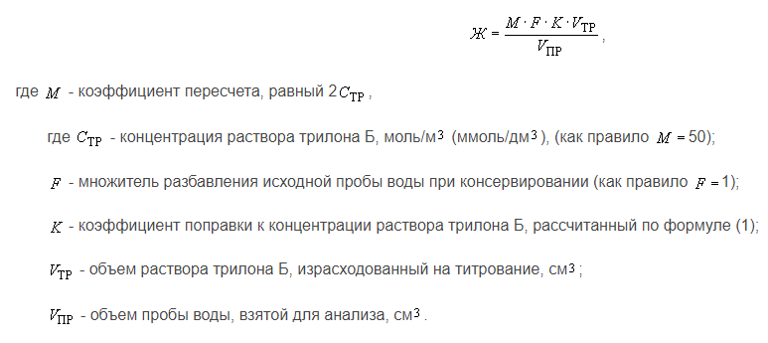

За результат измерения принимают среднеарифметическое значение результатов двух определений. Приемлемость результатов определений оценивают исходя из условия:

где r - предел повторяемости (см. таблицу 1);

и Ж1 и Ж2 - результаты определений °Ж.

Если расхождение между двумя результатами превышает установленное значение, то определение жесткости воды повторяют.
Метрологические характеристики.
Метод обеспечивает получение результатов измерений с метрологическими характеристиками, не превышающими значений, приведенных в таблице 1, при доверительной вероятности 0,95.
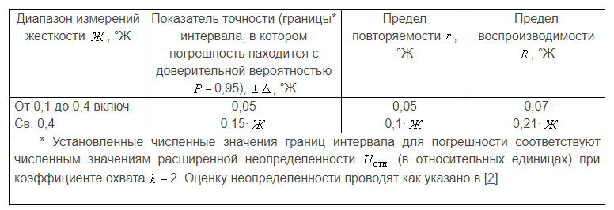
Оформление результатов.
Результаты измерений регистрируют в протоколе (отчете) по ГОСТ ИСО/МЭК 17025. В протоколе указывают применяемый в лаборатории метод по настоящему стандарту.
Результат измерений может быть представлен в виде:
где Ж - значение жесткости воды, °Ж;
- границы интервала, в котором погрешность определения жесткости воды находится с доверительной вероятностью 0,95.

Модуль3: Кондуктометрический метод МОЛОЧНАЯ ПРОДУКЦИЯ. Метод определения массовой доли хлористого натрия ГОСТ 33569-2015.

Построение градуировочного графика зависимости удельной электропроводности раствора NaCL от концентрации.

Для этого необходимо рассчитать разбавление 5%-ного исходного раствора NaCl до получения раствора заданной концентрации. Общий объем стандартного раствора равен 100 мл. Т.е. 1 хим.стакан – 10 мл NaCl и 90 мл дистиллированной воды; 2 - 20 и 80; 3 - 25 и 75; 4 - 40 и 60. Далее должна быть измерена электропроводимость каждого из стандартных растворов и построен калибровочный график(зависимость электропроводимости от концентрации). Следующие этапы работы, а именно измерение значения электропроводимости анализируемого раствора.

Проведение измерений в подсырной молочной сыворотке.

Помещают датчик кондуктометра в стакан с подсырной молочной сывороткой, следя за тем, чтобы в раствор были погружены все отверстия электрода (датчика) прибора.

Включают кондуктометр и измеряют удельную электрическую проводимость подсырной молочной сыворотки в режиме автоматической температурной компенсации.

Результат измерений фиксируют, когда показания прибора за одну минуту изменяются не более чем на ±0,2 мСм/см.

За окончательный результат измерения принимают среднеарифметическое значение результатов двух измерений, выполненных в условиях повторяемости.

После проведения измерений выключают прибор, датчик промывают дистиллированной водой и обсушивают фильтровальной бумагой.

Обработка результатов измерений.

Определение массовой доли хлористого натрия в подсырной молочной сыворотке.

Определение массовой доли хлористого натрия в подсырной молочной сыворотке осуществляют, исходя из показаний кондуктометра-солемера, по построенному градуировочному графику.

Результаты определения массовой доли хлористого натрия. %, при записи в документах представляют в виде (X ± ▲) при Р = 0,95,

где X — окончательный результат определения. %;

▲ — границы абсолютной погрешности измерений. %.

Численные значения результата измерений должны оканчиваться цифрой того же разряда, что и значение абсолютной погрешности.

Проверка приемлемости результатов измерений.

Проверка приемлемости результатов измерений, полученных в условиях повторяемости.

Проверку приемлемости результатов измерений массовой доли хлористого натрия в сыре, сырных продуктах и подсырной молочной сыворотке, полученных в условиях повторяемости (два параллельных определения, п = 2). проводят с учетом требований ГОСТ ИСО 5725-6.

Результаты измерений считаются приемлемыми при условии:

|Х1 –Х2| ≤ r (3) где

X1 , Х2 — значения результатов двух параллельных определений массовой доли хлористого натрия в сыре, сырных продуктах и подсырной сыворотке, полученные в условиях повторяемости. %.

г — предел повторяемости, значение которого приведено в таблице 1. %.

Если условие (3) не выполняется, то проводят повторные измерения и проверку приемлемости результатов измерений в условиях повторяемости с учетом требований ГОСТ ИСО 5725-6.

При повторном превышении указанного норматива выясняют причины, приводящие к неудовлетворительным результатам анализа.

Проверка приемлемости результатов измерений, полученных в условиях воспроизводимости.

Проверку приемлемости результатов измерений массовой доли хлористого натрия в сыре, сырных продуктах и подсырной молочной сыворотке, полученных в условиях воспроизводимости (в двух лабораториях, m = 2), проводят с учетом требований ГОСТ ИСО 5725-6.

Результаты измерений, выполненные в условиях воспроизводимости, считаются приемлемыми, если выполняется условие:

|Х1 –Х2| ≤ R, где

Х1, Х2— значения результатов двух параллельных определений массовой доли хлористого натрия в сыре, сырных продуктах и подсырной молочной сыворотке, полученные в двух лабораториях, в условиях воспроизводимости. %;

R — предел воспроизводимости, значение которого приведено в таблице 1. %.

Если данное условие не выполняется, то выполняют процедуры в соответствии с требованиями ГОСТ ИСО 5725-6

Метрологические характеристики погрешности и ее составляющих при Р = 0,95 приведены в таблице 1.

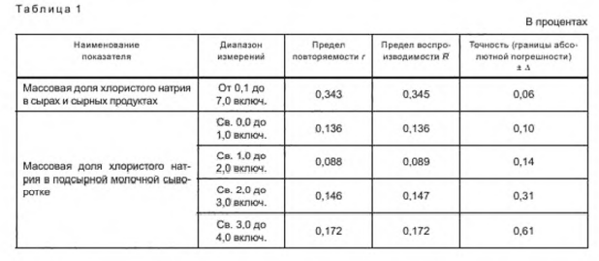

3. Критерии оценки выполнения задания.
В данном разделе определены критерии оценки и количество начисляемых баллов(объективные) таблица 1. Общее количество баллов задания/модуля повсемкритериямоценкисоставляет 100.

Наименование модуля | Задание | Максимальный балл
Модуль 1 | ПРОДУКТЫ ПЕРЕРАБОТКИ ПЛОДОВ И ОВОЩЕЙ  Метод определения растворимых сухих веществ ГОСТ 28562-90 | 20
Модуль 2 | ВОДА ПИТЬЕВАЯ  Методы определения жесткости  ГОСТ 31954-2012 | 40
Модуль 3 | МОЛОЧНАЯ ПРОДУКЦИЯ  Метод определения массовой доли хлористого натрия ГОСТ 33569-2015 | 40
Итого |  | 100

Модуль1.
Задание | № | Наименование критерия | Максимальные  баллы | Объективная оценка  (баллы) | Субъективная  оценка  (баллы)
ПРОДУКТЫ ПЕРЕРАБОТКИ ПЛОДОВ И ОВОЩЕЙ  Метод определения растворимых сухих веществ  ГОСТ 28562-90 | 1. | Организация  рабочегоместа | 3 | 3
 | 2. | Подготовка оборудования и реактивов согласно  ГОСТ2 8562-90 | 3 | 3
 | 3. | Техника  выполнения задания | 4 | 4
 | 4. | Обработка и анализполученных  результатов | 5 | 5
 | 5. | Оформление полученных результатов | 5 | 5
ИТОГО: 20
Модуль2.
Задание | № | Наименование критерия | Максимальные баллы | Объективная оценка(баллы) | Субъективнаяоценка(баллы)
ВОДА ПИТЬЕВАЯ  Методы определения жесткости  ГОСТ 31954-2012 | 1. | Организация  рабочего места | 6 | 6
 | 2. | Подготовка оборудования и реактивов согласно  ГОСТ31954-2012 | 6 | 6
 | 3. | Техника  выполнения задания | 8 | 8
 | 4. | Обработка и анализ полученных  результатов | 10 | 10
 | 5. | Оформление полученных результатов | 10 | 10
ИТОГО: 40

Модуль3.
Задание | № | Наименование критерия | Максимальные баллы | Объективная оценка (баллы) | Субъективная оценка (баллы)
МОЛОЧНАЯ ПРОДУКЦИЯ  метод определения массовой доли хлористого натрия  ГОСТ 33569-2015 | 1. | Организация  рабочего места | 6 | 6
 | 2. | Подготовка оборудования и реактивов согласно  ГОСТ | 6 | 6
 | 3. | Техника  выполнениязадания | 8 | 8
 | 4. | Обработка и анализполученных  результатов | 10 | 10
 | 5. | Оформление полученных результатов | 10 | 10
ИТОГО: 40

4. Перечень используемого оборудования, инструментов и расходных материалов.
4.1 Студенты.

ОБОРУДОВАНИЕ НА 1-ГО УЧАСТНИКА
№ п/п | Наименование | Фото оборудования или инструмента, или мебели | Технические характеристики оборудования,  инструментов и ссылка на сайт производителя,  поставщика | Ед. измерения | Необходимое кол-во
1. | Рефрактометр ИРФ-454 Б2М с подсветкой и дополнительной шкалой | 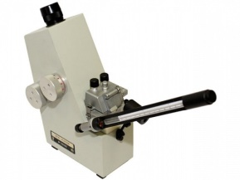 | ГОСТ ISO 10342-2011  https://docs.cntd.ru/document/1200098720 | шт | 1
2. | КондуктометрЭксперт 002 | 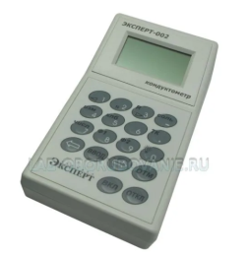 | ГОСТ 22171-90  https://docs.cntd.ru/document/1200024060 | шт. | 1
3. | Термометр ртутный стеклянный лабораторный типа ТЛ-4 4—Б2 или ТЛ-4 4—А2 по ГОСТ 28498 | 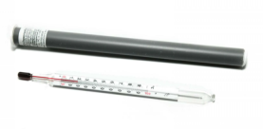 | ГОСТ 13646-68  https://docs.cntd.ru/document/1200023608 | шт | 1
5. | Штатив лабораторный химический | 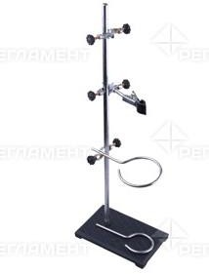 | Штатив лабораторный универсальный для фронтальных работ ШФР(две лапки, три кольца - 50,65, 85 мм, пять винтовых фиксаторов, высота штанги700 мм, размер основания315х200х25мм)  https://td-school.ru/index.php?page=219&yclid=867410631950892854  https://magazinlab.ru/shtativ-laboratornij-2-2700-5.html | шт | 1
6. | Стол лабораторный с химически стойким покрытием | 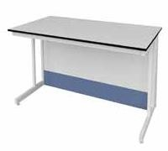 | стол островной лабораторный, с сетевым фильтром на 3 розетки на каждое рабочее место1500х750 х900мм  http://www.labmebel.ru/lab-pro/stoli_lab_pristen.htm | шт. | 1
7. | Табурет лабораторный | 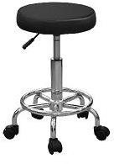 | Табурет с мягким сиденьем, с кольцом-опорой для ног, на колесных опорах. Высота сиденья регулируется 480-640 мм, механизм подъема -газ лифт. Диаметр основания (разлет опор) 410мм.  Каркас стальной сгальваническимпокрытием.Обивкаэкокожа-цвета чёрный,  http://medmebelsnab.ru/laborat | шт. | 1
 |  |  | ornye-taburety-i-kresla/taburet-
 |  |  | laboratornyy-t06
8. | Аптечка для оказания первой помощи | 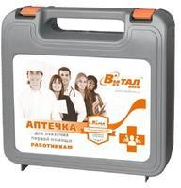 | https://www.komus.ru/katalog  /tovary-dlya-doma/domashnyaya-aptechka/aptechki-pervoj-pomoshhi/c/987492/ | шт. | 1
РАСХОДНЫЕ МАТЕРИАЛЫ НА 1–ГО УЧАСТНИКА
№ п/п | Наименование | Фото оборудования или инструмента, или мебели | Технические характеристики оборудования,  инструментов и ссылка на сайт производителя,  поставщика | Ед.  измерения | Необходимое кол-во
 | Вода дистиллированная |  | https://chelny.tiu.ru/Voda-distillirovannaya-gost-6709-72-10-l.html | л | 3
 | Пипетки Пастера | 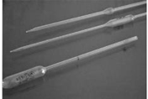 | ГОСТ 29227-91  (ИСО 835-1-81)  https://docs.cntd.ru/document/1200024087 | шт | 2
 | Стакан стеклянный лабораторный 50см3 |  | ГОСТ 25336-82 Посуда и оборудование лабораторные стеклянные.  https://lab-oborudovanie.ru/stakan-v-1-50 | шт | 3
 | Стаканы стеклянные лабораторные 250см³ |  | ГОСТ 25336-82 Посуда и оборудование лабораторные стеклянные. https://lab-oborudovanie.ru/stakan-v-1-250 | шт | 3
 | Бумага фильтровальная лабораторная |  | ГОСТ12026  https://www.moslabo.ru/production/rash/bumaga/bumaga-filtrovalnaya-laboratornaya-v-listakh-marki-f-520kh600- | лист | 3
 | Колба коническая на 250 см3 | 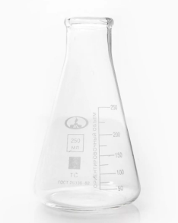 | ГОСТ 1770-74 (ISO 1042-83, ISO 4788-80) Посуда мерная лабораторная стеклянная. Цилиндры, мензурки, колбы, пробирки. Технические условия | шт | 2
 | Пипетки Моравместимостью 100мл |  | ГОСТ 29169-91 Пипетки Мора  https://www.moslabo.ru/produc | шт | 1
 | Пипетки градуированные ГОСТ29227,  вместимостью5  см³ | 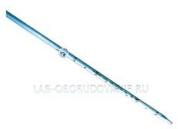 | Пипетки градуированные  ГОСТ29227-91  https://lab-oborudovanie.ru/pipetka-2-1-2- | шт | 1
 | Стакан стеклянный лабораторный 100см3 |  | ГОСТ 25336-82 Посуда и оборудование лабораторные стеклянные.  https://lab-oborudovanie.ru/stakan-v-1-50 | шт | 1
10. | Воронка (диаметр 36 мм) |  | ГОСТ 25336-82 Посуда и оборудование лабораторные стеклянные.  https://pcgroup.ru/products/v  oronka-laboratornaya-v-36-50/ | шт | 1
11. | Бюретка вместимостью 25 см³ соливой | 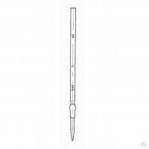 | Бюретки ГОСТ 29251-91 https://himmedsnab.ru/product/byuretka-1-3-2-25-0-1-bez-krana-gost-29251-91/ | шт | 1
12. | Промывалка пластиковая лабораторная |  | ГОСТ 25336-82 Посуда и оборудование лабораторные стеклянные. Типы, основные параметры и размеры (с Изменениями N 1-4) от 15 июля 1982 - docs.cntd.ru | шт | 1
13. | Спирт этиловый ректификованный технический |  | ГОСТ 18300.  https://docs.cntd.ru/document/1200007222?marker=7D20K3 | мл | 10
14. | Натрий хлористый. |  | https://docs.cntd.ru/document/1200006713#7D20K3  ГОСТ 4233-77 | г | 10
15. | Соль динатриевая этилендиамин-N,N,N',N'-тетрауксусной кислоты 2-водная (трилон Б) |  | ГОСТ 10652-73  https://docs.cntd.ru/document/1200017528 | л | 1
16. | Индикатор эриохром черный Т. |  | ГОСТ  13997.9-84 | г | 1
17. | Аммиак водный. |  | ГОСТ 3760-79  https://docs.cntd.ru/document/1200017288#7D20K3 | См3 | 50
18. | Аммоний хлористый. |  | ГОСТ 3773-72  https://docs.cntd.ru/document/1200017298#7D20K3 | г | 10
19. | Сок яблочный |  | ГОСТ 32103-2013  https://docs.cntd.ru/document/1200104862 | мл | 100
РАСХОДНЫЕ МАТЕРИАЛЫ, ОБОРУДОВАНИЕ И ИНСТРУМЕНТЫ, КОТОРЫЕ
УЧАСТНИК ДОЛЖЕН ИМЕТЬ ПРИ СЕБЕ
№п/п | Наименование | Фото оборудования или инструмента, или мебели | Технические характеристики оборудования,  инструментов и ссылка на сайт производителя,  поставщика | Ед. измерения | Необходимое кол-во
1. | Медицинский халат |  | https://irida-med.ru/catalog/khalaty_meditsinskie_zhenskie/khalat_meditsinskiy_zhen_m_043_tkan  _tisi/ | шт | 1
2. | Медицинская шапочка |  | http://xn--18-6kcaa4ejwu.xn-  -p1ai/shop/shapochki-odnorazovye-54 | шт | 1
3. | Спец. обувь | 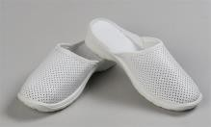 | https://doctor.moda/12-katalog-oxypas | пара | 1
4. | Калькулятор |  | https://www.dns-shop.ru/catalog/17a8e5f116404e77/kalkulyatory/ | шт | 1
РАСХОДНЫЕ МАТЕРИАЛЫ И ОБОРУДОВАНИЕ, ЗАПРЕЩЕННЫЕ НА
ПЛОЩАДКЕ
Все расходные материалы и оборудование предоставляются организаторами Компетенции
ДОПОЛНИТЕЛЬНОЕ ОБОРУДОВАНИЕ, ИНСТРУМЕНТЫ, КОТОРЫЕ МОЖЕТ
ПРИВЕЗТИ С СОБОЙ УЧАСТНИК
необходимости в дополнительном оборудовании, инструментах, которые может привезти с собой участник, нет
ОБОРУДОВАНИЕ НА 1-ГО ЭКСПЕРТА
№п/п | Наименование | Фото оборудования или инструмента, или мебели | Технические характеристики оборудования,  инструментов и ссылка на сайт производителя, поставщика | Ед.  измерения | Необходимое кол-во
1. | Стол ученический | 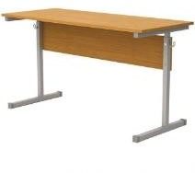 | Стол-парта 2-местный "Бюджет",1200х500х520-640 мм, рост2-4,серый каркас, ЛДСП бук  https://www.globusoff.ru/126440-stol-parta-2-mestnaya-reguliruemaya-sh-304-sh1200-g500-v520-640mm-rost-2- | шт | 1
4-seryj-karkas-ldsp-buk.html?utm_source=googlem&gclid
=EAIaIQobChMI97TpltyS7AIVyQJ7C
 |  |  | h20IQvdEAYYASABEgJPGPD_BwE
2. | Стул ученический | 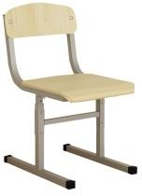 | Стул ученический "Бюджет" (ш340*г430*в585-665мм), рост2-4, серый каркас,  https://www.office-planet.ru/catalog/goods/stulja-dla-shkol-i-drugih-uchebnyh-zavedenij1/530719/ | шт | 1
3. | Вешалка | 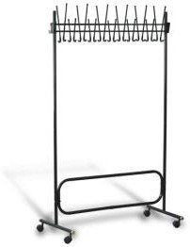 | Штанга с крючками (не менее 14 крючков)  https://www.officemag.ru/catal | шт | 1/5
 |  |  | og/goods/600176/
4. | Ноутбук ICL |  | Ноутбук RAYbookSi158 Диагональ экрана 15,6”(1366x768)  Процессор IntelCore i3 7-гопоколения  Вес ноутбука 2.1кгhttp://icl-  techno.ru/production/noutbuki/ | шт | 1
5. | МФУFS6525MFP | 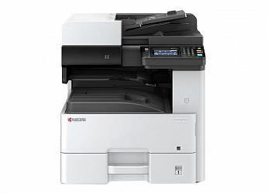 | https://www.kyoceradocuments | шт | 1/5
 |  |  | olutions.ru/index/products/prod
 |  |  | uct/fs6525mfp.tec
РАСХОДНЫЕ МАТЕРИАЛЫ НА 1-ГО ЭКСПЕРТА
№ п/п | Наименование | Фото оборудования или инструмента, или мебели | Технические характеристики оборудования,  инструментов и ссылка на сайт производителя,  поставщика | Ед. измерения | Необходимое кол-во
1. | Маркер черный |  | https://www.komus.ru/katalog/ruchki-karandashi-markery/markery-permanentnye/c/594/ | шт | 1
2. | Папка-планшет |  | https://www.komus.ru/katalog/papki-i-sistemy-arkhivatsii/papki-planshety/c/577/ | шт | 1
3. | Бумага А4 |  | https://www.officemag.ru/catalog/785/ | пачка | 1/5
4. | Ручка шариковая |  | https://www.officemag.ru/catalog/897/ | шт | 1
5. | Карандаш простой |  | https://www.komus.ru/katalog/ruchki-karandashi-markery/karandashi-chernografitnye/c/591/ | шт | 1
6. | Ластик |  | https://www.officemag.ru/catalog/goods/222471/ | шт | 1
ОБЩАЯ ИНФРАСТРУКТУРА КОНКУРСНОЙ ПЛОЩАДКИ
№ п/п | Наименование | Фото оборудования или инструмента, или мебели | Технические характеристики оборудования,  инструментов и ссылка на сайт производителя,  поставщика | Ед. измерения | Необходимое кол-во
 | Мусорная корзина |  | https://www.brauberg-rus.ru/korzina_metallicheskaya_dlya_musora_titan  _16_litrov_celnaya_chernaya_ocinkovannaya_stal_416/?ymclid=1596898174  9977714555200001 | шт | 1
 | Огнетушитель углекислотный ОУ1 | 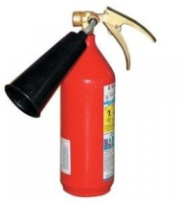 | https://www.tinko.ru/catalog/product/023002/ | шт | 1
ДОПОЛНИТЕЛЬНЫЕ ТРЕБОВАНИЯ К ПЛОЩАДКЕ/КОММЕНТАРИИ
№ п/п | Наименование | Фото оборудования или инструмента, или мебели | Технические характеристики оборудования,  инструментов и ссылка на сайт производителя,  поставщика | Ед. измерения | Необходимое кол-во
1. | Кулер для воды | 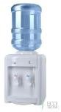 | настольный без охлаждения (одна точка) | шт. | 1
2. | Слив |  | http://spectronlab.ru/store/laboratory-equipment2/Fittings/Oborudovanie_vodosnabzhenija/Sliv 1.html | шт | 1
3. | Электричество |  | 220-230, мощность10,0кВт
4. | Водопровод, раковина |  | горячая и холодная вода
5. | Вытяжка |  | наулицу, min 0,5кВт
6. | Интернет |  | WiFi, до 5 Mbit

5. Схемы оснащения рабочих мест с учетом основных нозологий
5.1 Минимальные требования к оснащению рабочих мест с учетом основных нозологий (специализированное оборудование не требуется).

Виды нозологий | Площадь, м.кв. | Ширина прохода между  рабочими  местами, м. | Специализированное оборудование, количество.
Рабочее место участника с нарушением слуха | 8 м.кв. | 1 м | Для слабослышащих участников предусмотрена звукоусиливающая аппаратура, информационная индукционная система, индивидуальные наушники.  Предусмотрено место для  сурдопереводчика.
Рабочее место участника с нарушением ОДА | 8 м.кв. | 1 м | Оснащение (оборудование) специального рабочего места оборудованием, обеспечивающим реализацию эргономических принципов; увеличения ширины прохода между рядами столов. А для участников, передвигающихся в кресле-коляске, выделить 1 - 2 и вторую кабину удверного проема. Использовать стулья (кресла) - с регулируемой высотой сиденья.
Рабочее место участника с соматическими заболеваниями | 8 м.кв. | 1 м | Специальные требования к условиям труда инвалидов вследствие заболеваний сердечнососудистой системы, а также инвалиды вследствие других соматических заболеваний условия труда на рабочих местах должны соответствовать оптимальным и допустимым по микроклиматическим параметрам. На рабочих местах не допускается присутствие вредных химических веществ, включая аллергены, канцерогены, оксиды.  Уровни шума на рабочих местах и освещенность должны соответствовать действующим нормативам.  Использовать столы - с регулируемыми высотой и углом наклона поверхности; стулья (кресла) - с регулируемыми высотой сиденья и положением спинки.
Рабочее место участника с ментальным нарушениями | 8 м.кв. | 1 м | Специальные требования к условиям труда инвалидов вследствие нервно-психических заболеваний создаются оптимальные и допустимые санитарно-гигиенические условия производственной среды, отсутствие; отсутствие микроорганизмов, продуктов и препаратов, содержащих живые клетки и споры микроорганизмов, белковые препараты.  Оборудование (технические устройства) должно быть безопасным и комфортным в использовании (устойчивые конструкции, прочная установка и фиксация, простой способ использования без сложных систем включения и выключения,; расстановка и расположение, не создающие помех для подхода, пользования, передвижения; расширенные расстояния между столами 0.5м, мебелью и в то же  время не затрудняющие досягаемость.

5. Схема застройки соревновательнойучастников)
площадки
(для
всех
категорий
-на5 рабочих мест (школьники)
-на5 рабочихмест (студенты)
-на5рабочих мест(специалисты)

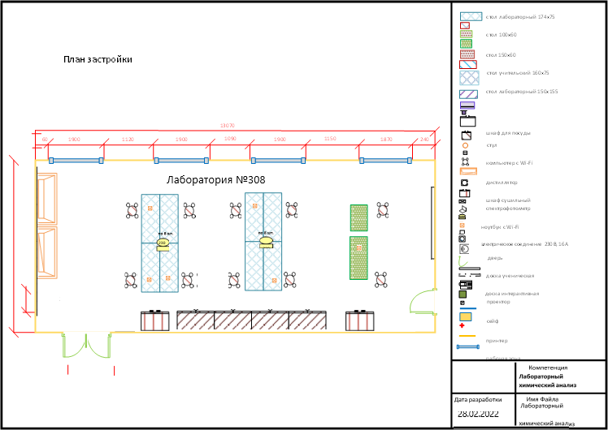

6. Требования охраны труда и техники безопасности

Во время проведения соревнования необходимо соблюдать настоящую инструкцию, правила эксплуатации приборов, не допускать их падений.
При работе участник обязан:
- организовывать рабочее место и проводить лабораторные исследования с соблюдением требований охраны труда, производственной санитарии, инфекционной и противопожарной безопасности;
- проводить лабораторные исследования биологических материалов (проводится с симулированным материалом);
- регистрировать результаты лабораторных исследований;
-проводить утилизацию отработанного биоматериала, дезинфекцию лабораторной посуды, инструментария, средств защиты;
-организовать собственную деятельность, выбирать типовые методы и способы выполнения профессиональных задач, оценивать их эффективность и качество;
-за определенное время выполнить задания.
Теоретические знания необходимы, но они не подвергаются явной проверке.

Участникам запрещается использовать следующее оборудование:
-профессиональные стандарты, за исключением специально предоставленных им алгоритмов проведения лабораторных исследований;
-устройствами передающими, принимающими и хранящими информацию. Обо всех неполадках в работе приборов необходимо ставить в известность эксперта (иного ответственного лица).

6.1 Общие требования охраны труда
Ознакомленные с инструкцией по охране труда и технике безопасности.
Имеющие необходимые навыки по эксплуатации инструмента, приспособлений совместной работы на оборудовании.
Не заходить за ограждения и в технические помещения. Соблюдать личную гигиену.
Принимать пищу в строго отведенных местах.
Самостоятельно использовать инструмент и оборудование, разрешенное к выполнению конкурсного задания.
Участники конкурса обязаны следить за тем, чтобы на рабочем месте отсутствовали препятствия.
Находясь на участке проведения работ, все участники обязаны использовать соответствующие средства индивидуальной защиты.
О случаях травмирования и обнаружения неисправности оборудовании необходимо немедленно сообщить технического эксперту.

6.2 Требования охраны труда перед началом работы
Все участники должны ознакомиться с инструкцией по технике безопасности, планами эвакуации при возникновении пожара, местами расположения санитарно-бытовых помещений, медицинскими кабинетами, питьевой воды.
Застегнуть пуговицы, прибрать волосы, убедиться, что в карманах нет острых колющих и режущих предметов.
Проверить состояние рабочего места, исправность и комплектность оборудования, заземления, вентиляции, приспособлений, инструмента, достаточность реактивов и реагентов.
Проверить освещение рабочего места.
Разложить лабораторную посуду и оборудование так, чтобы они не упали и были в удобном для пользования.
Перед включением электропитания оборудования убедиться в отсутствии внешних неисправностей в электрических соединениях между составными частями оборудования, а также проверить исправность соединительных проводов. Соединительные провода не должны иметь скруток, повреждений изоляции и оплетки. Убедиться, что пуск в работу

оборудования никому не угрожает опасностью. Обо всех обнаруженных неисправностях известить технического эксперта и без его разрешения к работе не приступать.

6.3 Требования охраны труда во время работы
- Работу необходимо выполнять согласно инструкции по эксплуатации оборудования с соблюдением требований инструкции по охране труда.
- Необходимо сосредоточиться на выполняемой работе, не отвлекаться на посторонние дела и разговоры и не отвлекать других.
- Не допускается при выполнении работ разговаривать по мобильному телефону.
- Не допускать попадание влаги на оборудование.
- Во время работы постоянно использовать СИЗ (халат, очки, перчатки)
- Работать только на исправном оборудовании и использовать по назначению.
- Во время измерений не допускается касаться проводов и выводов оборудования.
- Рабочее место должно содержаться в чистоте и порядке, не допускается его захламление и загромождение.
- При обнаружении неисправности оборудования необходимо прекратить работу и сообщить об этом техническому эксперту.

6.4 Требования охраны труда в аварийных ситуациях
При возникновении чрезвычайной ситуации (появлении посторонних запахов, задымлении, возгорании), сообщить об этом эксперту (иному ответственному лицу) и действовать в соответствии с его указаниями. При получении травмы сообщить об этом эксперту (иному ответственному лицу). При необходимости помочь эксперту (иному ответственному лицу) оказать пострадавшему первую помощь и оказать содействие в его отправке в ближайшее лечебное учреждение.
При всяком перерыве в подаче электроэнергии необходимо немедленно отключитьэлектрооборудование.
В случае пожара немедленно оповестить всех работающих в помещении, поставить в известность технического эксперта и принять меры к ликвидации пожара имеющимися средствами пожаротушения. При необходимости вызвать пожарную бригаду по телефону 101.
При авариях и возникновении производственных травм немедленно освободить пострадавшего от травмирующего фактора, соблюдая собственную безопасность, оказать ему первую помощь, при необходимости вызвать бригаду скорой помощи по телефону 103, известить технического эксперта, по возможности сохранить обстановку, если это не угрожает жизни и здоровью окружающих конкурсантов и не приведет к аварии.

6.5 Требования охраны труда по окончании работы
Привести в порядок рабочее место. Убрать в отведенное место лабораторные приборы и неиспользованные расходные материалы. При обнаружении неисправности вработе лабораторных приборов и оборудования проинформировать об этом эксперта (иное ответственное лицо). С его разрешения организованно покинуть площадку проведения соревнования.
По окончании работ произвести все необходимые отключения, согласно техническому описанию и инструкции по эксплуатации оборудования.
Привести в порядок рабочее место.
Весь инструмент, приспособления, приборы и средства защиты осмотреть, привести в порядок и убрать в места их хранения.

